**INSTRUCTIVO PARA SOLICITAR SUBSIDIO DE ESTUDIO A TRAVÉS DE CONECT@DOS**

1. Ingresar a Conect@dos a través del portal institucional desde el menú utilitario o digitando directamente en su navegador la url: [http://intranet.ucn.edu.co](http://intranet.ucn.edu.co/)

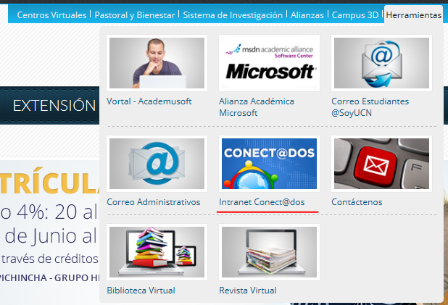

1. Ingresar con sus datos personales

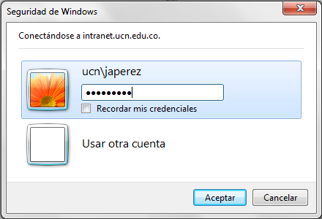

1. El nombre de usuario con el cual se autentique será utilizado para el registro de su solicitud.



1. Ingresar a la url: <http://intranet.ucn.edu.co/formularios/Paginas/solicitud-beca.aspx>. Luego se dispondrá de un botón más visible en la página de inicio de Conect@dos.
2. Diligenciar el formulario de acuerdo a los datos solicitados.
   1. **Nombre:** no es necesario diligenciarlo pues el sistema lo toma automáticamente



* 1. **Identificación:** no utilizar puntos ni comas



* 1. Cargo:
  2. Periodo:



* 1. **Jefe Inmediato:** debe indicar el nombre de usuario de correo electrónico de su jefe inmediato. Ej: si su jefe inmediato es Carlos Fernando Torres, debe poner en este campo **cftorresv** y luego dar clic en el ícono de validación. 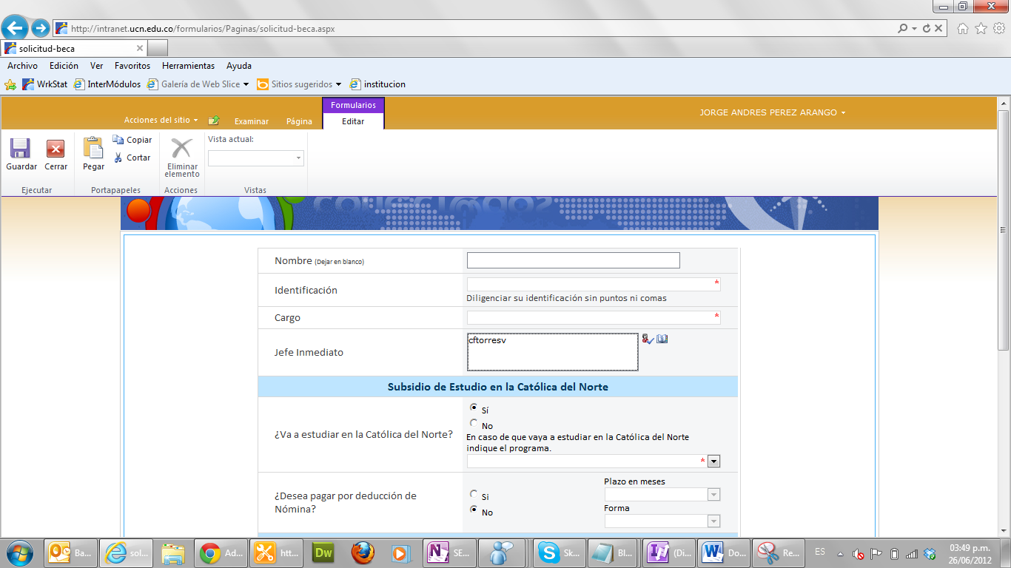



Usuario validado:

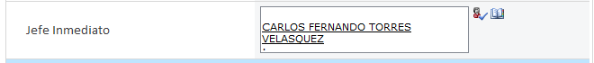

Por otra parte puede utilizar el ícono de la libreta para realizar la búsqueda de su jefe inmediato:

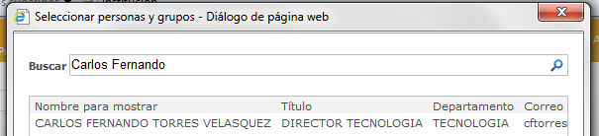

**Nota:** Si no es un usuario válido no podrá diligenciar la solicitud

* 1. Subsidio de estudio en la Católica del Norte: en esta sección debe elegir si el subsidio de estudio es para la Católica del Norte o para una institución externa.

Si elige que va a estudiar en la Católica del Norte se dispondrá un campo para que elija el programa que va a estudiar. También tendrá la posibilidad de que pagar por deducción de nómina eligiendo el plazo y la forma de pago.

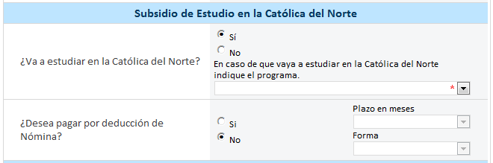

* 1. Si en el punto anterior eligió que la solicitud es para una institución externa se activarán los campos en los que debe ingresar la institución donde se ha matriculado y el valor que está solicitando.

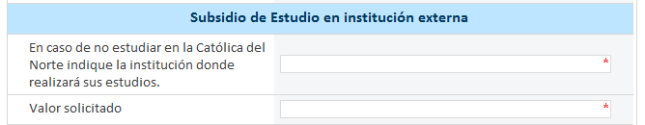

* 1. Adjuntar Archivos: Puede subir uno o varios

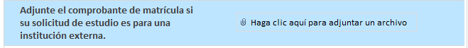

* 1. Por último debe dar clic en Enviar para que su solicitud sea debidamente registrada.



1. Un correo de confirmación será enviado inmediatamente y luego le llegarán otras notificaciones con respecto a su proceso.